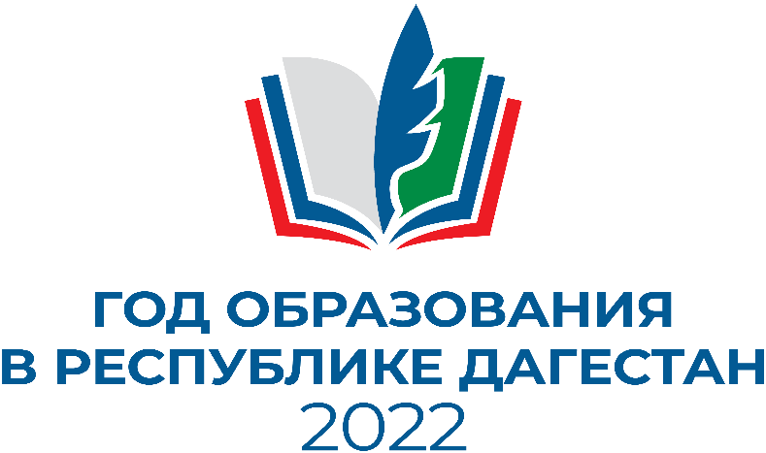

**Государственное бюджетное профессиональное образовательное учреждение Республики Дагестан «Дербентский профессионально-педагогический колледж им.Г.Б. Казиахмедова»**

**Дагестанская региональная общественная организация**

**«Учитель года»**



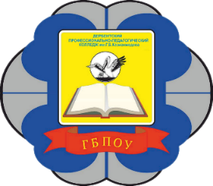

**XIV Фестиваль**

**педагогического мастерства  
**

**Дербент**

**2 декабря 2022г**

**ПРОГРАММА ФЕСТИВАЛЯ**

|  |  |  |  |
| --- | --- | --- | --- |
| **Время проведения** | **Мероприятия** | **Ответственные** | **Место проведения** |
| 10 00 – 1100 | **Регистрация участников**  **Кофе-брейк для гостей Фестиваля** | ГБПОУ РД "ДППК" | г. Дербент, ГБПОУ РД "ДППК", ул. Сальмана 50 а,  актовый зал |
| 1100 – 1130 | **Открытие Фестиваля педагогического мастерства** | ГБПОУ РД "ДППК" | г. Дербент, ГБПОУ РД "ДППК", ул. Сальмана 50 а,  актовый зал |
| 1130 – 1300 | **Галерея мастер-классов** | Модераторы секций:  Барецкая М.Б.  Дибиров М.Д.  Якубова Б.К.  Якубова А.А.  Гаджиева Б.М.  Омарова Э.М.  Сулейманова Д.К.  Джирингов К.О., Шахов К.Н. | Учебные аудитории ГБПОУ РД "ДППК" |
| 1300–1330 | **ТED - лекция**  **«Tabula rasa или наследство»** | Сайпуева Э.Б. | Актовый зал ГБПОУ РД "ДППК" |

**ПРОГРАММА СЕКЦИЙ**

**Секция «Дошкольное воспитание»**

***Модератор: Барецкая Мариам Багаутдиновна***

**аудитория 4**

|  |  |  |  |
| --- | --- | --- | --- |
| **Время проведения** | **Мероприятие** | **ФИО** | **Место работы, должность** |
| **1130 – 1200** | Мастер – класс:  **«Занятие в ДОУ. Для кого они?»** | **Барецкая Мариам Багаутдиновна** | Музыкальный руководитель МБДОУ "Детский сад №9 комбинированного вида" г. Махачкала, Отличник образования РД, Заслуженный работник образования РД, Победитель конкурса "Воспитатель года Республики Дагестан 2022", лауреат конкурса "Воспитатель года России 2022" |
| **1200 – 1230** | Мастер-класс: **«Применения современных методик на занятиях в детском саду»** | **Гамзатова Полина Магомедовна** | Победитель финала  Х национального чемпионата «Молодые профессионалы» |
| **1230 -1250** | **Рефлекториум**  (обмен мнениями) |  |  |

**Секция «Математическая и цифровая грамотность»**

***Модератор: Дибиров Магомедшапи Дибиргаджиевич***

**аудитория 32**

|  |  |  |  |
| --- | --- | --- | --- |
| **Время проведения** | **Мероприятие** | **ФИО** | **Место работы, должность** |
| **1130- 1200** | Мастер-класс: **«На раз, два, три… или Новые решения старых задач»** | **Дибиров Магомедшапи Дибиргаджиевич** | Почетный работник воспитания и просвещения РФ, Отличник образования РД, учитель высшей категории, педагог дополнительного образования МБОУ «Каспийская гимназия №11», победитель республиканского конкурса «Учитель года Дагетсана-2010», финалист Всероссийского конкурса «Учитель года -2010» |
| **1200- 1230** | Мастер-класс:  **«Математический эксперимент и GeoGebra»** | **Курбанова**  **Егана Киниязовна** | Отличник образования РД,  учитель математики МБОУ «Лицей N22», призер республиканского этапа конкурса «Учитель года-2021» |
| **1230 -1250** | **Рефлекториум**  (обмен мнениями) |  |  |

**Секция «Естественнонаучная грамотность»**

***Модератор: Якубова Аида Алаудиновна***

**аудитория 19**

|  |  |  |  |
| --- | --- | --- | --- |
| **Время проведения** | **Мероприятие** | **ФИО** | **Место работы, должность** |
| **1130- 1200** | Мастер – класс:  **«Организация квест-игр на уроках и во внеурочной деятельности, как фактор  развития естественно - научной грамотности»** | **Ахмедова**  **Адиля Рамисовна** | Заместитель директора по научно-методической работе ГБПОУ РД «ДППК им. Г.Б.Казиахмедова»,  победитель республиканского конкурса «Учитель года Дагетсана-2016»,  финалист Всероссийского конкурса «Учитель года России – 2016». |
| **1200- 1230** | Мастер – класс:  **«Туда, где скрыт смысл»** | **Мамедгусейнова Анжела Кахримановна** | учитель начальных классов, МКОУ «Советская СОШ» Магарамкентского района, победитель зонального этапа «Учитель года Дагестана – 2018» |
| **1230 -1250** | Мастер – класс:  **«Первые шаги в профессию»** | **Якубова Аида**  **Алаудиновна** | Почетный работник РФ, к.п.н., заместитель директора по УВР, учитель начальных классов «МБОУ Гимназия №13» г. Махачкала. |
| **1250 -1310** | **Рефлекториум**  (обмен мнениями) |  |  |

**Секция «Читательская грамотность»**

***Модератор: Якубова Барият Карамудиновна***

**аудитория 28**

|  |  |  |  |
| --- | --- | --- | --- |
| **Время проведения** | **Мероприятие** | **ФИО** | **Место работы, должность** |
| **1100 – 1130** | **Мастер – класс:**  **«PROчтение ꝸ мировоззрение»** | **Аюбова Альбина Ахмедбековна** | Руководитель дирекции «Проектной деятельности и дистанционного обучения Центра развития талантов «Альтаир» г. Махачкала, финалист Всероссийского конкурса «Учитель года России – 2018», победитель конкурса «Учитель года Дагестана – 2018»,  Председатель ДРОО «Учитель года»» |
| **1130 – 1200** | **Мастер – класс:**  **«Смысловое чтение как способ формирования читательской грамотности »** | **Якубова**  **Барият Карамудиновна** | Отличник образования РД, учитель русского языка и литературы ГБОУ РД «Республиканский центр образования «Солнечный берег», участник республиканского этапа конкурса «Учитель года-2015» |
| **1230 -1300** | **Рефлекториум**  (обмен мнениями) |  |  |

**Секция «Родные языки»**

***Модератор: Гаджиева Насибат Зайпуллаевна***

**аудитория 25**

|  |  |  |  |
| --- | --- | --- | --- |
| **Время проведения** | **Мероприятие** | **ФИО** | **Место работы, должность** |
| **1100 – 11**15 | Мастер-класс: **«Применение метода интеллект-карт на уроках родного языка и литературы»** | **Гаджиева**  **Насибат Зайпуллаевна** | учитель родного языка и литературы МКОУ "Краснопартизанская СОШ" Сергокалинского района |
| **1120-1135** | Мастер-класс: **«Культурный код Расула Гамзатова»** | **Казанбиева Шамай Расуловна** | Учитель родного языка и литературы МБОУ «Гимназия № 11» г. Махачкалы |
| **1140- 1155** | Мастер-класс:  **«Гончарное искусство села Балхар»** | **Ибрагимова Зарема Гусейновна** | Учитель технологии МКОУ «Балхарская СОШ» Акушинского района |
| **1200- 1215** | Мастер-класс: **«Творческие подходы на уроках родного языка и литературы с использованием сети интернет»** | **Далгатова Айна Абдулгамидовна** | Учитель начальных классов МКОУ «Халимбекаульская начальная школа имени Мусаева А. М.» Буйнакского района |
| **1220- 1235** | Мастер-класс:  **«Три ступени изучения фразеологизмов в лезгинском языке»** | **Джаруллаева Магият Гадисовна** | Учитель родного языка и литературы МКОУ «Ярагказмалярская СОШ им. М. Ярагского» Магарамкентского района |
| **1240- 1300** | **Рефлекториум**  **(обмен мнениями)** |  |  |

**Секция «История и обществознание»**

***Модератор: Омарова Эльвира Магомедовна***

**аудитория 26**

|  |  |  |  |
| --- | --- | --- | --- |
| **Время проведения** | **Мероприятие** | **ФИО** | **Место работы,**  **должность** |
| **1100- 1200** | Мастер - класс:  **«История одного шедевра»** | **Омарова Эльвира Магомедовна** | Директор МКОУ «Гимназия № 5 им. А.А. Алиева», учитель истории, призер республиканского конкурса «Учитель года Дагестана – 2016» |
| **1200- 1230** | Мастер - класс:  **«Работа с исторической картой как способ формирования функциональной грамотности»** | **Джандарова Аида Иса кызы** | Кандидат исторических наук, учитель истории и обществознания МБОУ «СОШ №50» г. Махачкалы, участник республиканского конкурса «Учитель года-2022» |
| **1230- 1250** | **Рефлекториум**  (обмен мнениями) |  |  |

**Секция «Английский язык»**

***Модератор: Сулейманова Джамиля Курбанмагомедовна***

**аудитория 37**

|  |  |  |  |
| --- | --- | --- | --- |
| **Время проведения** | **Мероприятие** | **ФИО** | **Место работы, должность** |
| **1100- 1130** | Мастер-класс:  **«Детективное агентство, или История без конца»** | **Махмудова**  **Анжела Жабраиловна** | Заслуженный учитель Республики Дагестан, учитель английского языка МКОУ «Кизлярская гимназия №1 имени М.В.Ломоносова», призёр регионального этапа Всероссийского конкурса «Учитель года Республики Дагестан 2014». |
| **1130- 1200** | Мастер-класс:  **«Go with the flow!?** | **Симонян Сирун Араиковна** | учитель английского языка МКОУ «СОШ №8» г. Избербаш,  призер регионального этапа Всероссийского конкурса «Учитель года Республики Дагестан 2018», советник министра образования РД. |
| **1230- 1250** | Мастер-класс:  **«Yummy world»** | **Сулейманова Джамиля Курбанмагомедовна** | Учитель английского языка НОУ «Гулливер», победитель республиканского конкурса «Учитель года Дагестана – 2009». |
| **1250- 1310** | **Рефлекториум**  (обмен мнениями) |  |  |

**Секция «Студенческий совет»**

***Модератор: Джирингов К.О., Шахов К.Н.* аудитория 39**

|  |  |  |  |
| --- | --- | --- | --- |
| **Время проведения** | **Мероприятие** | **ФИО** | **Место работы, должность** |
| **1100- 1130** | Мастер-класс  **«Путь к реформам и величию»** | **Кушиева**  **Роза Мамаевна** | Член Совета школьников и студентов при Минобрнауки РД, ученица ГБОУ РД «РЦО» г. Каспийск |
| **1130- 1200** | Мастер-класс  **«Российская молодёжь и любовь к своей стране»** | **Джирингов**  **Камиль Оруджевич** | Заместитель председателя Совета школьников и студентов при Минобрнауки РД,  студент ГБПОУ РД «Колледж архитектуры и строительства»,  г. Каспийск |
| **1230- 1250** | **Рефлекториум**  (обмен мнениями) |  |  |